**CHƯƠNG 5: ĐỒ THỊ**

**Câu 1:**

* Đồ thị là tập hợp các đỉnh và cạnh, mỗi cạnh tương ứng với 2 đỉnh. Tập đỉnh không được rỗng.
* Ví dụ:

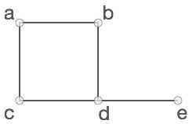

* Các loại đồ thị đã học:

+ Đồ thị trọng số

+ Đồ thị có hướng

+ Đồ thị vô hướng

* Các loại đồ thị khác:

+ Đa đồ thị

+ Giả đồ thị vô hướng

+ Đồ thị giản đơn

+ Đồ thị hỗn hợp

**Câu 2:**

Để biểu diễn đồ thị trên máy tính có 2 cách:

* Ma trận kề: xây dựng ma trận vuông để biểu diễn đồ thị bằng mảng 2 chiều.
* Danh sách kề: xây dựng các danh sách con thông qua mỗi đỉnh u (danh sách liên kết đơn), mỗi phần tử trong danh sách con là các đỉnh v kề với u.